Выгрузка из подсистемы РСУЗ «Регистр обмена с ЕГИССО» в ГБУЗ МИАЦ МЗ КК
Для установки приложения необходимо скачать и распаковать архив: EGISSODebug, расположенный по адресу: (https://yadi.sk/d/m0NSWHBQeMmLUg) на компьютер находящийся в сети VipNet.
Внимание !!! Если в Вашем учреждении используется антивирус Dr.Web, то перед установкой приложения необходимо добавить приложение USISSSUI.exe в исключения.
Для запуска необходимо запустить приложение USISSSUI.exe двойным щелчком и произвести настройку. Для этого перейти на вкладку «Основная» и заполнить следующие параметры: (Рисунок 1)
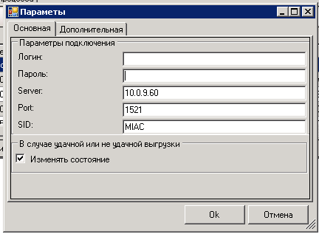
Рисунок 1
- Логин – логин пользователя в системе Парус- Бюджет 8, у которого есть права на подсистему «Реестр обмена с ЕГИССО»;
- Пароль – пароль в системе Парус- Бюджет 8 пользователя;
- Server – 10.0.9.60;
- Port – 1521;
- SID – MIAC.
После заполнения вкладки «Основная» необходимо перейти на вкладку «Дополнительная» и заполнить следующие поля (Рисунок 2):
- Адрес Web сервиса – http://10.0.1.195:8888/miac/miackubanws;
- Логин – логин в системе ГБУЗ МИАЦ МЗ КК;
- Пароль - пароль в системе ГБУЗ МИАЦ МЗ КК;
- Отправитель пакетов – в системе ГБУЗ МИАЦ МЗ КК;
- Чекер «Логировать результат» - установить чекер для сохранения логов;
- Каталог логирования – указать каталог Log из каталога с приложением для регистрации результатов отправки пакетов и ответов со стороны ГБУЗ МИАЦ МЗ КК.
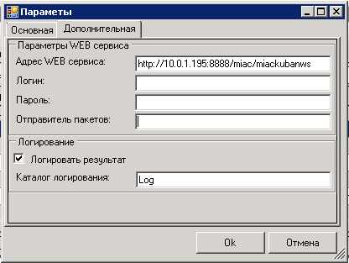
Рисунок 2
После выполнения первоначальной настройки автоматически откроется раздел «Выгрузка», отобразятся записи с информацией о пакетах, подготовленных для выгрузки, если они есть в «Регистр обмена с ЕГИССО». (Рисунок 3)
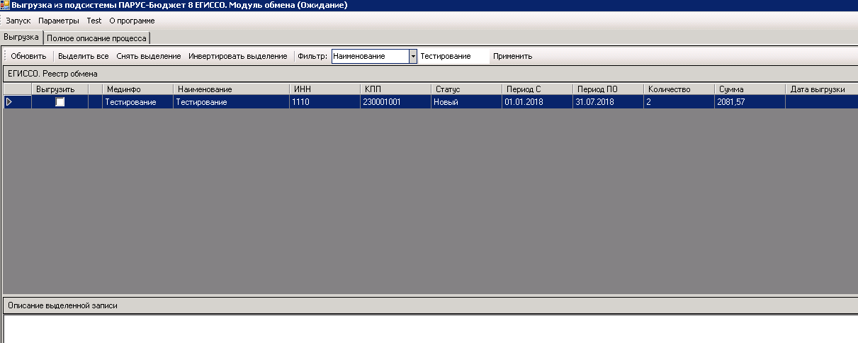
Рисунок 3
Приложение состоит из разделов «Выгрузка» и «Полное описание процесса». Структура заголовка раздела «Выгрузка»:
- Чекер «Выгрузить» - проставляется только по пакетам, которые необходимо выгрузить в данный момент;
- Мединфо – код мединфо учреждения, производящего выгрузку в ГБУЗ МИАЦ МЗ КК;
- Наименование – наименование учреждения, производящего выгрузку в ГБУЗ МИАЦ МЗ КК;
- ИНН – ИНН учреждения, производящего выгрузку в ГБУЗ МИАЦ МЗ КК;
- КПП – КПП учреждения, производящего выгрузку в ГБУЗ МИАЦ МЗ КК;
- Статус – статус выгрузки, отображается значение из поля Статус подсистемы «Регистр обмена с ЕГИССО»;
- Период С – отображается первое число интервала, за который производится выгрузка;
- Период ПО – отображается последнее число интервала, за который производится выгрузка;
- Количество – отображается общее количество записей о получателях компенсации в пакете;
- Сумма – отображается сумма фактов назначений, содержащаяся в пакете;
- Дата выгрузки – заполняется системной датой выгрузки.
Спецификация «Описание выделенной записи» раздела «Выгрузка» состоит из одного окна, в котором отображается информация результате выгрузки выделенной записи и не сохраняется при завершении сеанса.
Раздел «Полное описание процесса» состоит из одного текстового окна, в котором отображается информация результате выгрузки и не сохраняется при завершении сеанса.
Для работы с пакетами, подлежащими выгрузке, в заголовке раздела реализованы действия (Рисунок 4):
- Обновить – обновляет записи в разделе;
- Выделить все – выделяет все пакеты для выгрузки;
- Снять выделение – снимает все выделения с пакетов;
- Инвертировать выделение – меняет состояние всех пакетов на противоположное;
- Фильтр – выпадающий список для настройки фильтрации. Для сброса фильтра необходимо очистить значения в параметрах фильтрации и нажать кнопку «Применить»;
- Применить – производит фильтрацию в соответствии настроенной фильтрацией.
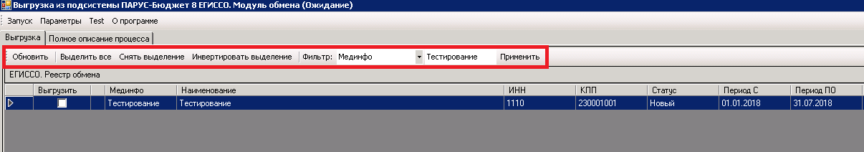
Рисунок 4
В разделе отображаются только те пакеты для передачи в ГБУЗ МИАЦ МЗ КК, у которых в подсистеме «Реестр обмена с ЕГИССО» у записи раздела «ЕГИССО. Реестр обмена» в спецификации «Список» значение поля GUID – не заполнено у всех получателей компенсации.
Если в спецификации «Список» поле GUID будет заполнено по крайней мере у одного получателя компенсации, то такой пакет отображаться в приложении «Выгрузка из подсистемы Парус – Бюджет 8 ЕГИССО. Модуль обмена» не будет. (Рисунок 5)
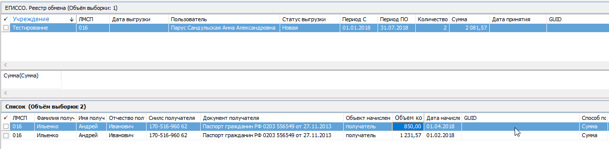
Рисунок 5

Для произведения выгрузки данных в ГБУЗ МИАЦ МЗ КК необходимо чекерами отметить все пакеты, которые будут выгружены, и нажать на кнопку «Запуск» (Рисунок 6)

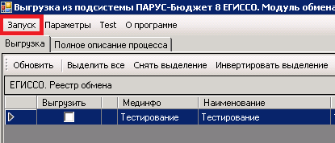
Рисунок 6

Результаты загрузки отображаются в спецификации «Описание выделенной записи». Если последний отображаемый статус «Загрузка завершена успешно», значит выгрузка прошла успешно и в подсистеме «Регистр обмена с ЕГИССО» будут сформированы GUID у всех получателях компенсации в разделе «ЕГИССО. Реестр обмена»

В том случае если загрузка прошла частично и в спецификации «Описание выделенной записи» имеется информация об ошибках в подсистеме «Регистр обмена с ЕГИССО», то в спецификации «Список» GUID по получателям компенсации с ошибками формироваться не будет.
Для исправления ошибки в подсистеме «Регистр обмена с ЕГИИСО» необходимо отобрать в спецификации «Список» все записи получателей компенсации по оплате коммунальных услуг, у которых поле GUID осталось не заполненным, и удалить их из пакета. Проанализировать и исправить ошибки у этих получателей компенсации. Повторно сформировать пакет за требуемый период, в котором будут содержаться только не переданные данные, и произвести повторную выгрузку.
В том случае если самостоятельно исправить данные не получилось, необходимо создать событие на сервере технической поддержки «Парус консультант», скопировать текст ошибки и приложить файлы Запросов и Ответов из папки Log.

